HAJI ABAD 19

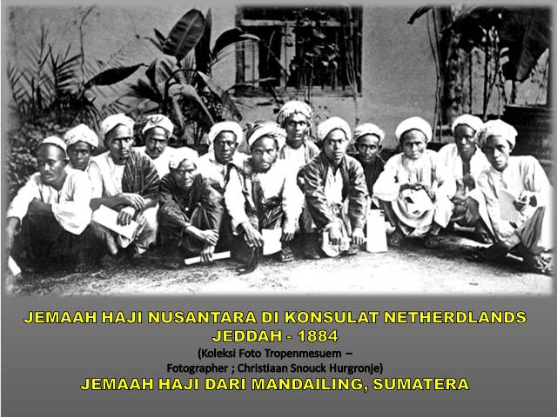

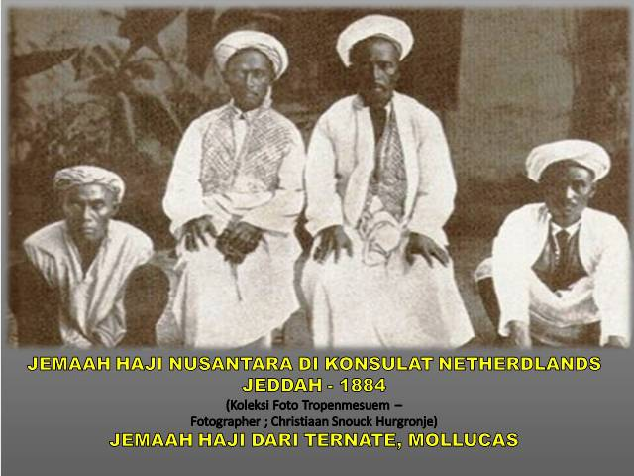

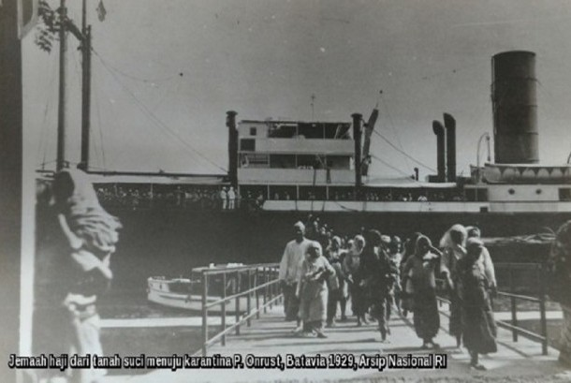

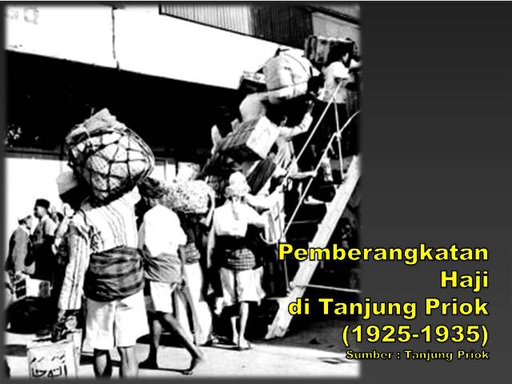

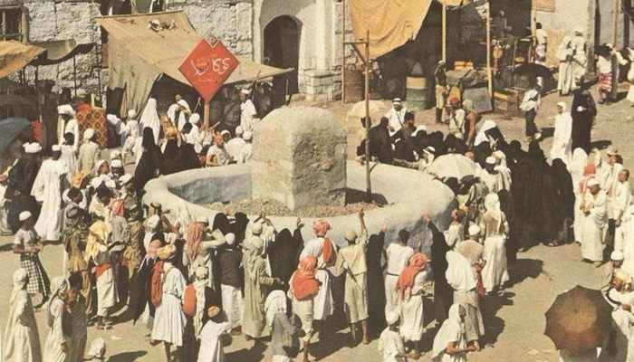

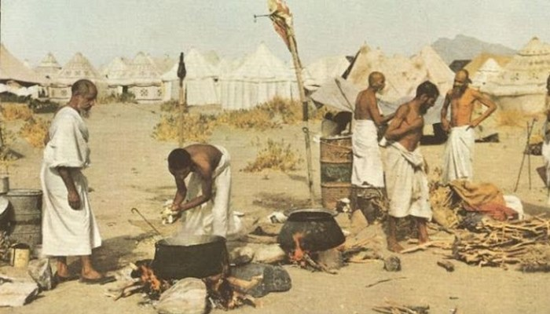

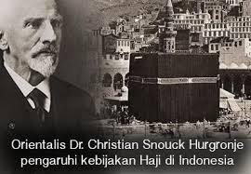

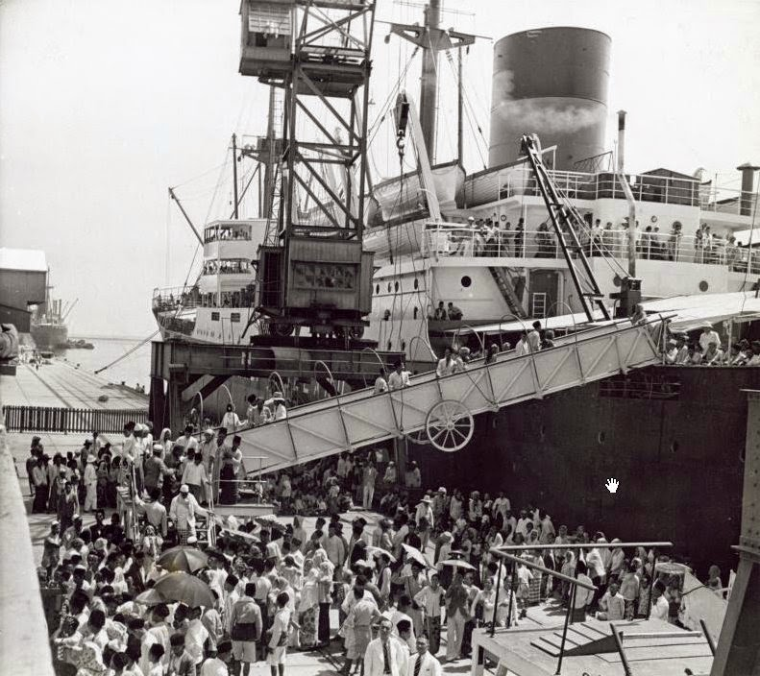

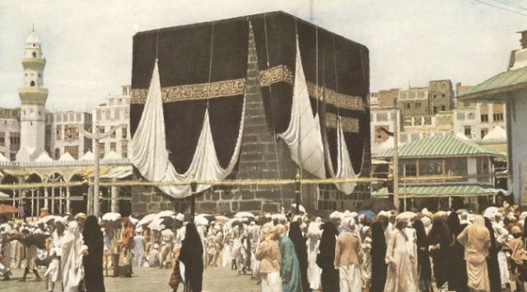

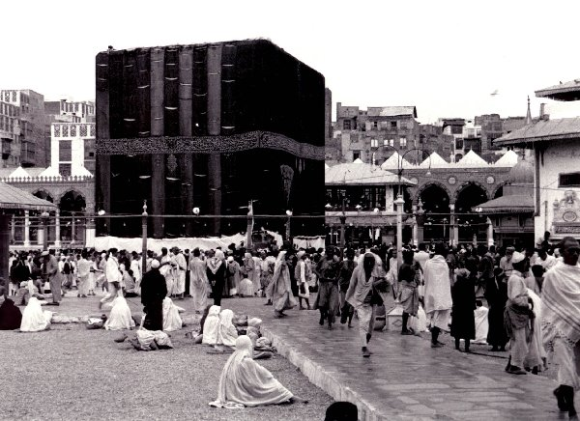

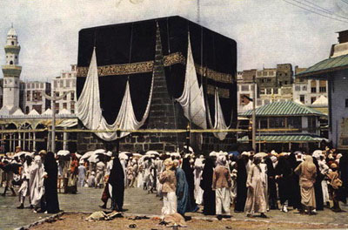

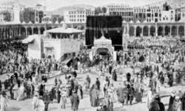

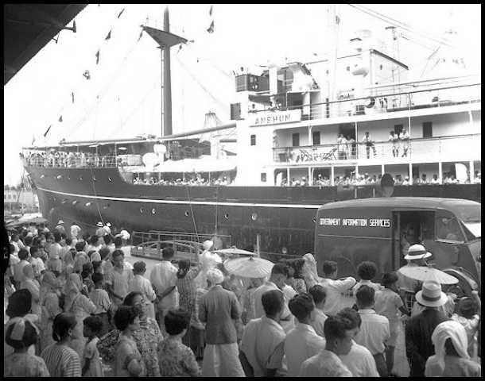

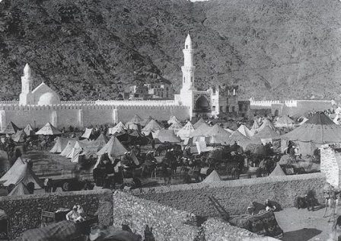

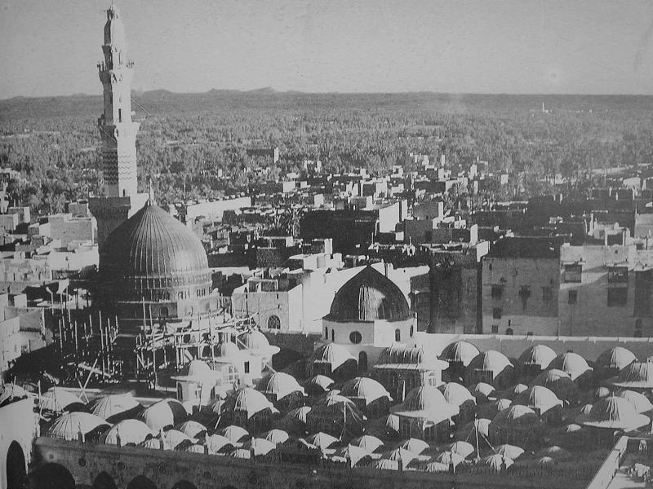

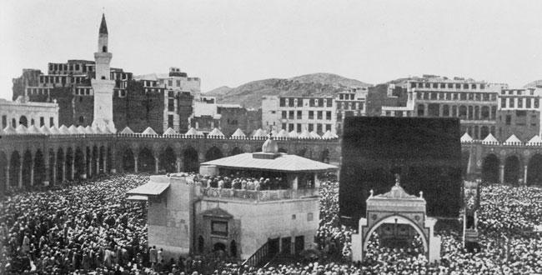

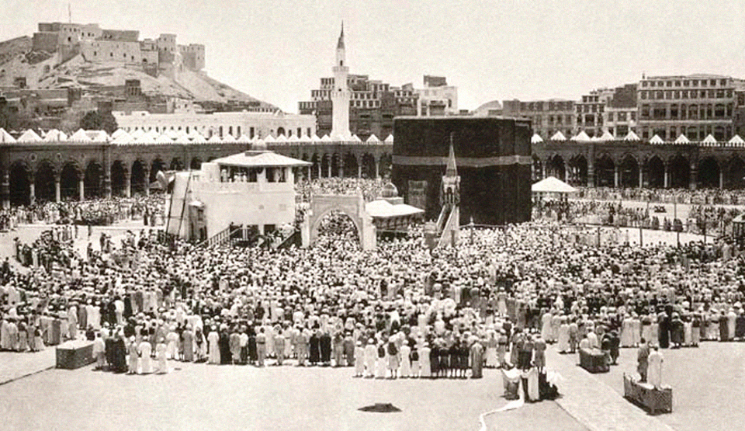

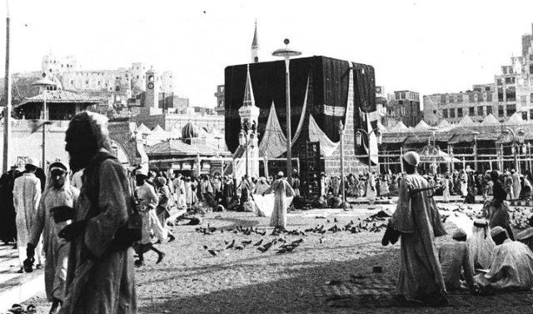

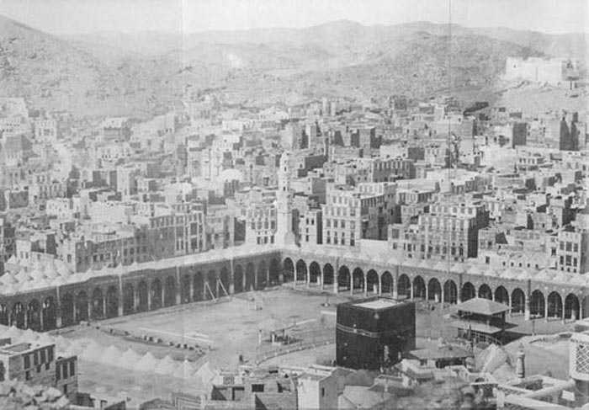

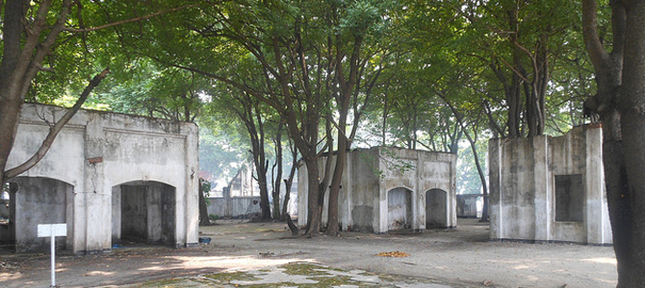

[Sejarah Pulau Cipir, Kepulauan Seribu](http://www.catatanhariankeong.com/2015/12/sejarah-pulau-cipir-kepulauan-seribu.html)

[Keong Traveler](https://plus.google.com/114991127972366786405)

/

5 Comments

[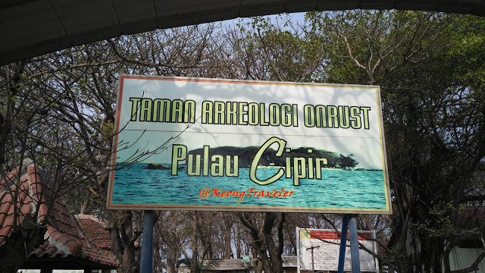](http://4.bp.blogspot.com/-9ZXQW9Svfhg/Vo28tQfJFkI/AAAAAAAABOQ/WWrsxFS7ybg/s1600/IMG_20151025_142842.jpg)

Halo sobat keong hari ini saya akan berbagi kisah cerita Pulau Cipir yang menyimpan banyak sejarah kelam, mulai dari masa Kolonial Belanda bahkan hingga masa Orde Baru. Pulau ini dahulu disebut sebagai Pulau Kuyper’s Island yang berfungsi sebagai salah satu benteng pertahanan Belanda bersama dengan Pulau Onrust dan Pulau Kelor. Daripada sobat keong penasaran dengan kisah Pulau Cipir langsung saja yuk simak ceritanya.   
  
Pulau Cipir merupakan lahan bekas rumah sakit untuk perawatan dan karantina penyakit menular bagi para jemaah haji pada tahun 1911-1933, Pulau Onrust dan Cipir dipergunakan sebagai pusat karantina haji. Para jemaah seluruh Indonesia yang ingin naik haji dipusatkan dahulu di sini.

[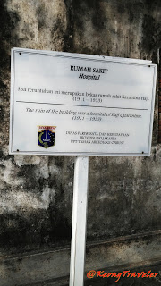](http://1.bp.blogspot.com/-X9uaSDEAeqI/Vo282sjovyI/AAAAAAAABOY/w2QUY6zbCUg/s1600/IMG_20151025_143411.jpg)

Gunanya, untuk menjalani pemeriksaan kesehatan dan jika ada yang sakit akan dirawat dahulu. Jaman dahulu Terdapat banyak pasien karantina haji yang sakit dan disuntik mati di pulau ini. Setelah mereka selesai pergi haji pun, mereka harus dikarantina kembali di Pulau Cipir untuk melakukan pemeriksaan. Mengapa seperti itu? Pasalnya, waktu itu Belanda khawatir terhadap gerakan Pan-Islam yang berkembang di Arab Saudi. Takutnya, orang-orang yang bergelar haji itu akan menentang bahkan memberontak melawan Belanda.

[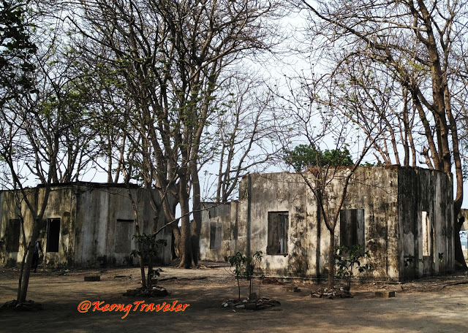](http://1.bp.blogspot.com/-rYZpA_O52yI/Vo29GBoKuZI/AAAAAAAABOg/qvnDdws6frw/s1600/IMG_20151025_143917.jpg)[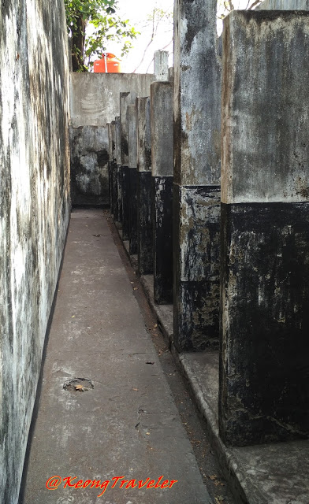](http://1.bp.blogspot.com/-oUKUg_jypaY/Vo29IPKGDZI/AAAAAAAABO4/6AB-vyg6pvc/s1600/IMG_20151025_144643.jpg)

[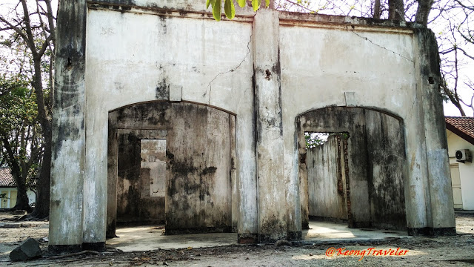](http://3.bp.blogspot.com/-G8boe6af-pU/Vo29HWbZ7MI/AAAAAAAABOs/Txxj9l0o6j4/s1600/IMG_20151025_144206.jpg)[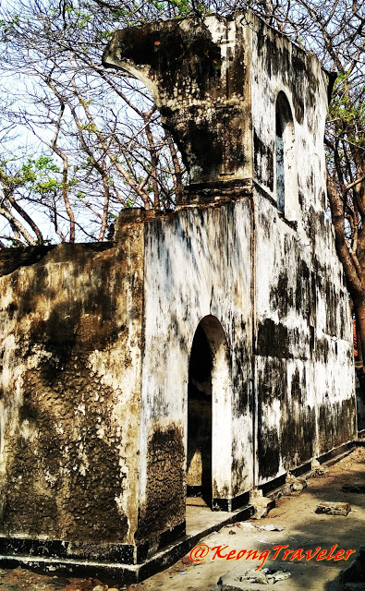](http://3.bp.blogspot.com/-55TRzy8BRGw/Vo29IjDwCmI/AAAAAAAABO8/3FUJ0oyembA/s1600/IMG_20151025_144820.jpg)

[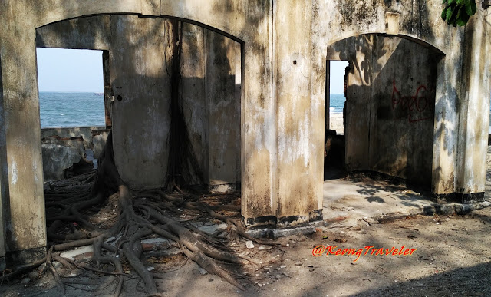](http://1.bp.blogspot.com/-JoNfkSj1TGQ/Vo29Gncpi5I/AAAAAAAABOk/WdFE_njm3Sg/s1600/IMG_20151025_144356.jpg)

Ternyata, kekhawatiran Belanda berhasil. Memang selama perang kemerdekaan Indonesia, banyak orang Indonesia yang bergelar "haji" melakukan perlawanan terhadap Belanda. Asep Kambali, Ketua Historia Indonesia (KHI) juga menceritakan asal usul dari gelar "haji" tersebut. "Ada cerita tentang sesuatu yang kita banggakan tapi kalau dinilai dari sejarah tidak terlalu perlu. Gelar haji itu baik, berarti telah menunaikan ibadah dan disegani. Tapi ternyata pada zaman kolonial, Belanda yang memberi gelar haji itu. Orang-orang dikarantina haji di pulau ini, kalau sudah lulus gelar itu diberikan. Karena itu gelar haji hanya ada di Indonesia." Pulau karantina haji ini memang terlihat menyeramkan. Sisa reruntuhan bangunan rumah sakit dengan dikelilingi banyaknya pohon lebat sekitar membuat suasana tambah menakutkan.   
  
Setelah Belanda hengkang, sejarah di pulau ini terbengkalai. Pada pada masa Orde Baru, pulau ini kembali menjadi tempat karantina, kali ini bagi penderita TBC dan kusta (lepra). Namun mereka diangkut ke sini bukan untuk disembuhkan, melainkan sengaja diasingkan agar penyakit mereka tidak mudah menular. Lagi-lagi sebuah bentuk kesewang-wenangan terhadap sesama manusia.  
  
Nah sekian dulu ya sobat keong cerita tentang sejarah Pulau Cipir, nantikan cerita selanjutnya, Pesan saya jika sobat keong berkunjung di tempat wisata jangan lupa untuk menjaga kebersihan, Jangan banyak mengharap kepada Indonesia karena kewajiban menjaga dan melestarikan dan merawat indonesia itu kewajiban dari diri kita masing-masing. Satu lagi sobat yang harus patuhi seperti foto dibawah ini

[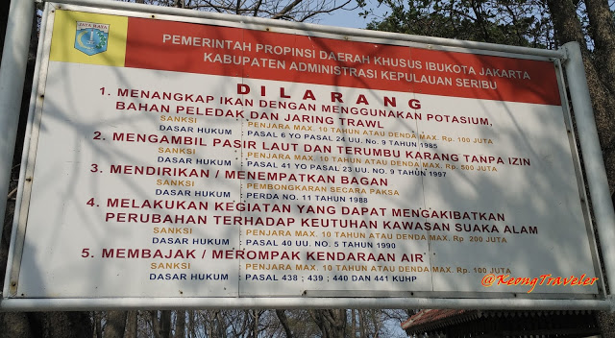](http://4.bp.blogspot.com/-0iMgJuSHF14/Vo3EM5DP0BI/AAAAAAAABPQ/qJZqoxSAqBk/s1600/IMG_20151025_142913.jpg)

Salam Ngeong

Sumber : <http://www.catatanhariankeong.com/2015/12/sejarah-pulau-cipir-kepulauan-seribu.html#ixzz57bVZa9pn>

